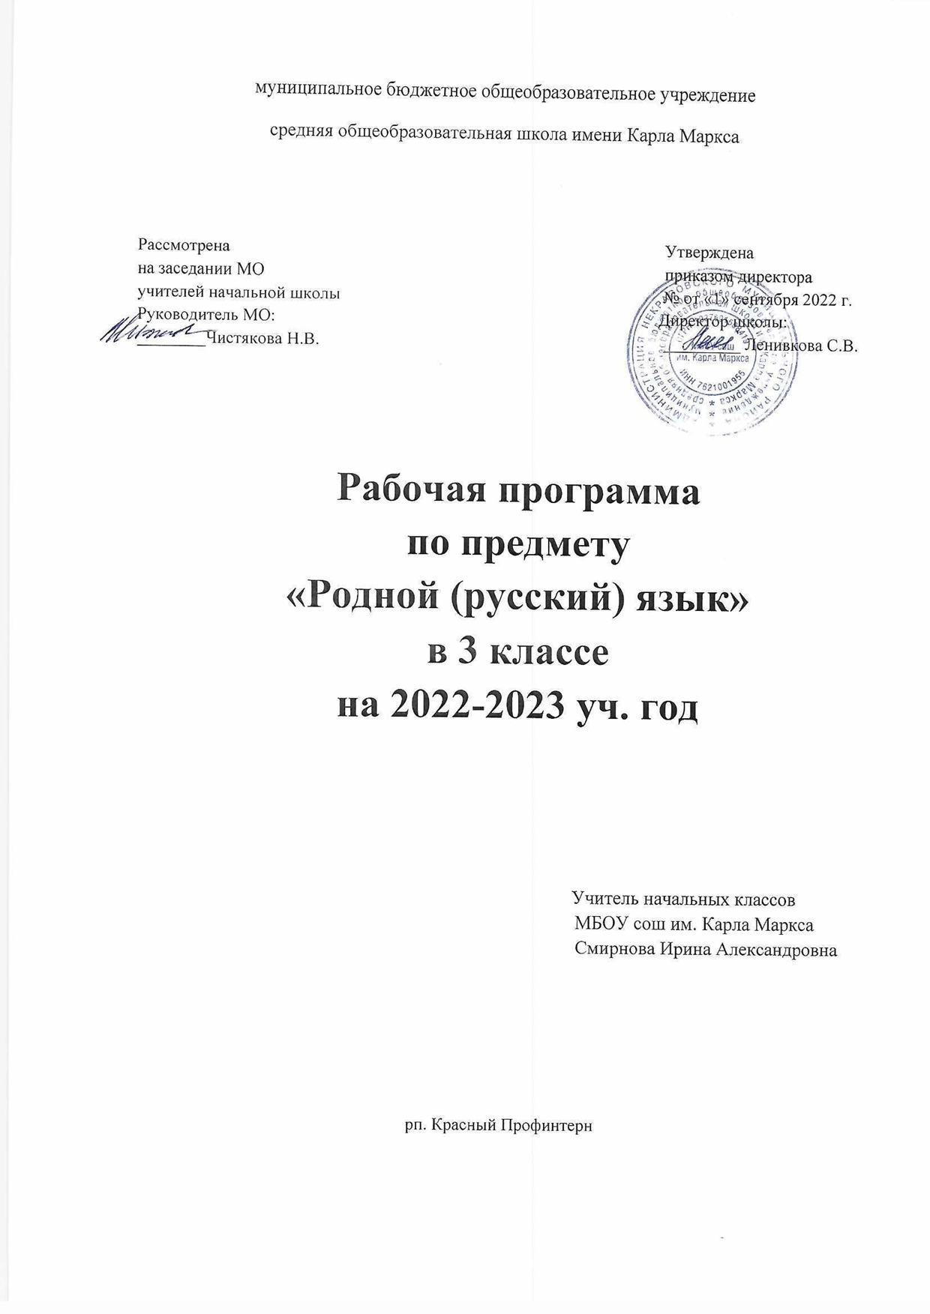

Рабочая программа по родному языку (русскому) для 3 класса
(2021 – 2022 учебный год)

Пояснительная записка
Рабочая программа составлена на основе:
- Федерального государственного образовательного стандарта начального общего образования;
- Закон Российской Федерации от 25 октября 1991 г. № 1807-1 «О языках народов Российской Федерации» (в редакции Федерального закона № 185-ФЗ);
- Примерной основной образовательной программы начального общего образования, входящей в государственный реестр
- Федеральных государственных образовательных стандартов второго поколения, на основе программы по родному русскому языку авторов: Александровой О.М., Вербицкой Л.А., Богданова С.И., Кузнецовой М.И, Петленко Л.В ,Романовой В.Ю., Рябининой Л.А., Соколовой Т.Н.

Программа учебного предмета «Русский родной язык» разработана для реализации наряду с обязательным курсом русского языка‚ изучение русского языка как родного языка обучающихся. Содержание программы ориентировано на сопровождение и поддержку основного курса русского языка, обязательного для изучения во всех школах Российской Федерации, и направлено на достижение результатов освоения основной образовательной программы начального общего образования по русскому языку, заданных соответствующим федеральным государственным образовательным стандартом. В то же время цели курса русского языка в рамках образовательной области «Родной язык и родная литература» имеют свою специфику, обусловленную дополнительным, по сути дела, характером курса.
Родной язык является средством приобщения к духовному богатству русской культуры и литературы, основным каналом социализации личности, приобщения ее к культурно-историческому опыту человечества. Будучи формой хранения и усвоения различных знаний, русский язык неразрывно связан со всеми школьными предметами, влияет на качество их усвоения.
Умение общаться, добиваться успеха в процессе коммуникации, высокая социальная и профессиональная активность являются теми характеристиками личности, которые во многом определяют достижения человека практически во всех областях жизни, способствуют его социальной адаптации к изменяющимся условиям современного мира. Родной язык является основой формирования этических норм поведения ребенка в разных жизненных ситуациях, развития способности давать аргументированную оценку поступкам с позиций моральных норм.

Целями изучения родного (русского) языка являются:
воспитание гражданина и патриота; формирование представления о русском языке как духовной, нравственной и культурной ценности народа; осознание национального своеобразия русского языка; формирование познавательного
интереса, любви, уважительного отношения к русскому языку, а через него – к родной культуре; воспитание ответственного отношения к сохранению и развитию родного языка, формирование волонтѐрской позиции в отношении популяризации родного языка; воспитание уважительного отношения к культурам и языкам народов России; овладение культурой межнационального общения;
совершенствование коммуникативных умений и культуры речи, обеспечивающих свободное владение русским литературным языком в разных сферах и ситуациях его использования; обогащение словарного запаса и грамматического строя речи учащихся; развитие готовности и способности к речевому взаимодействию и взаимопониманию, потребности к речевому самосовершенствованию;
углубление и при необходимости расширение знаний о таких явлениях и категориях современного русского литературного языка, которые обеспечивают его нормативное, уместное, этичное использование в различных сферах и ситуациях общения; о стилистических ресурсах русского языка; об основных нормах русского литературного языка; о национальной специфике русского языка и языковых единицах, прежде всего о лексике и фразеологии с национально-культурной семантикой; о русском речевом этикете;
совершенствование умений опознавать, анализировать, классифицировать языковые факты, оценивать их с точки зрения нормативности, соответствия ситуации и сфере общения; умений работать с текстом, осуществлять информационный поиск, извлекать и преобразовывать необходимую информацию;
научить речи, развивать коммуникативные умения, научить младших школьников эффективно общаться в разных ситуациях, решать различные коммуникативные задачи, которые ставит перед учениками сама жизнь.

Место учебного предмета «русский родной язык» в учебном плане (0,5 час в неделю) - 17 часов в год

Планируемые результаты освоения учебного предмета «РУССКИЙ РОДНОЙ ЯЗЫК»
Личностные результаты
У выпускника будут сформированы:
оценка своей вежливости;
степень вежливости при общении людей (вежливо – невежливо – грубо);
осознание важности соблюдения правил речевого этикета для успешного общения, установления добрых, уважительных взаимоотношений;
осознаниесвоейответственностизапроизнесѐнное или написанное слово;
понимание необходимости добрых дел, подтверждающих добрые слова.
Регулятивные универсальные учебные действия 7
Выпускник научится:
формулировать тему урока после предварительного обсуждения;
определять степень успешности выполнения своей работы и работы всех, исходя из имеющихся критериев;
критически осмысливать свой опыт общения, выявлять причины удач и неудач при взаимодействии;
осознавать разнообразие текстов (жанров), продуцируемых людьми для решения коммуникативных задач;
учиться подчинять своѐ высказывание задаче взаимодействия.
Познавательные универсальные учебные действия
Выпускник научится:
находить нужную информацию, используя словари, помещѐнные в учебнике (толковый, синонимический, фразеологический);
выделять существенную информацию из текстов разных видов;
сравнивать произведения и их героев, классифицировать произведения по заданным критериям;
устанавливать причинно-следственные связи между поступками героев произведений;
устанавливать аналогии.
осуществлять поиск необходимой информации, используя учебные пособия, фонды библиотек и Интернет;
сравнивать и классифицировать жизненные явления, типы литературных произведений.
Коммуникативные универсальные учебные действия
Выпускник научится:
адекватно использовать коммуникативные, прежде всего речевые, средства для решения различных коммуникативных задач, строить монологическое высказывание (в том числе сопровождая его аудиовизуальной поддержкой), владеть диалогической формой коммуникации, используя, в том числе средства и инструменты ИКТ и дистанционного общения;
допускать возможность существования у людей различных точек зрения, в том числе не совпадающих с его собственной, и ориентироваться на позицию партнера в общении и взаимодействии;
учитывать разные мнения и стремиться к координации различных позиций в сотрудничестве;
формулировать собственное мнение и позицию;
договариваться и приходить к общему решению в совместной деятельности, в том числе в ситуации столкновения интересов;
строить понятные для партнера высказывания, учитывающие, что партнер знает и видит, а что нет;
задавать вопросы;
контролировать действия партнера;
использовать речь для регуляции своего действия;
адекватно использовать речевые средства для решения различных коммуникативных задач, строить монологическое высказывание, владеть диалогической формой речи.

ПРЕДМЕТНЫЕ РЕЗУЛЬТАТЫ
Обучающийся научится:
приводить примеры задач общения и речевых ролей коммуникантов;
отличать подготовленную и неподготовленную речь;
знать особенности неподготовленной речи;
осознавать важность соблюдения норм (орфоэпических, лексических, грамматических) для успешного общения;
знать особенности этикетных жанров комплимента, поздравления;
реализовывать жанры комплимента, поздравления с учѐтом коммуникативной ситуации;
знать особенности диалога и монолога;
анализировать абзацные отступы, шрифтовые и цветовые выделения в учебных текстах;
использовать различные выделения в продуцируемых письменных текстах;
знать основные способы правки текста (замена слов, словосочетаний, предложений; исключение ненужного, вставка и т.д.);
пользоваться основными способами правки текста;
создавать по аналогии собственный текст в жанре сказки и загадки;
восстанавливать текст, дополняя его начало или окончание, или пополняя его событиями;
составлять устный рассказ по репродукциям картин художников и/или на основе личного опыта;
составлять устный рассказ на основе прочитанных произведений с учетом коммуникативной задачи (для разных адресатов).
Обучающийся получит возможность научиться:
называть свои речевые роли в разных ситуациях общения;
приводить примеры успешного общения в жизни людей и в литературных произведениях устанавливать ассоциации с жизненным опытом, с впечатлениями от восприятия других видов искусства;
составлять по аналогии устные рассказы (повествование, рассуждение, описание).
различать подготовленную и неподготовленную речь;
называть приѐмы подготовки устного высказывания;
приводить примеры ситуаций, когда следует говорить подробно, а когда – кратко; оценивать похвалу с точки зрения еѐ правдивости и отобранных средств выражения определять позиции героев художественного текста, позицию автора художественного текста.;
выразить похвалу и ответить нанеѐ в соответствии с коммуникативной ситуацией;
называть задачи слушания;
формулировать свою задачу как слушателя в конкретной ситуации;
демонстрировать уместное использование сигналов внимательного слушателя;
анализировать роль различных выделений в учебных текстах
вести рассказ (или повествование) на основе сюжета известного литературного произведения, дополняя и/или изменяя его содержание, например, рассказывать известное литературное произведение от имени одного из действующих лиц или неодушевленного предмета;
писать сочинения по поводу прочитанного в виде читательских аннотации или отзыва;
создавать серии иллюстраций с короткими текстами по содержанию прочитанного (прослушанного) произведения;
создавать проекты в виде книжек-самоделок, презентаций с аудиовизуальной поддержкой и пояснениями;
работать в группе, создавая сценарии и инсценируя прочитанное (прослушанное, созданное самостоятельно) художественное произведение, в том числе и в виде мультимедийного продукта (мультфильма).

Содержание учебного предмета «Русский родной язык»
Содержание учебного предмета
Программа включает в себя следующие разделы:
Русский язык: прошлое и настоящее.
Язык в действии: слово, предложение.
Секреты речи и текста.

Содержание ориентировано на воспитание уважения к русскому языку как основе русской культуры и литературы.
Работа с теоретическими материалами, практическими и проектными заданиями позволяет расширить представления учащихся об отражении в русской истории, материальной и духовной культуры русского народа, о русской языковой картине мира, о закономерностях развития русского языка.
Особое внимание уделяется вопросам формирования речевой культуры учащихся в современной языковой ситуации, развитию речевых умений в различных сферах общения.
Соответствует федеральному государственному образовательному стандарту начального общего образования.

Календарно-тематическое планирование с указанием количества часов на освоение каждой темы для 3 класса.

№ п/п | Тема урока | Количество часов
Язык в действии (9 часов)
1 - 2 | Для чего нужны суффиксы? | 2
3 | Какие особенности рода имён существительных есть в русском языке? | 1
4 | Все ли имена существительные «умеют» изменяться по числам? | 1
5 - 6 | Как изменяются имена существительные  Во множественном числе? | 2
7 - 8 | Зачем в русском языке такие разные предлоги? | 2
9 | Контрольный тест по теме «Язык в действии» | 1
Секреты речи и текста (8 часов)
10- 11 | Создаём тексты-рассуждения | 2
12 - 15 | Учимся редактировать тексты | 4
16 - 17 | Создаём тексты - повествования | 2

Описание учебно-методического и материально технического обеспечения
Русский родной язык. 3 класс: учеб. пособие для общеобразовательных организаций /О.М. Александрова и др./ –М.:Просвещение, 2019-144 с.
компьютер;

